先生方へ
ICU 看護師向けツール 内容確認のお願い
スマホ・パソコンで見る方法（確認モード）
ICU 小山田 光希
お願いしたいこと  ICU の看護師が勤務中にスマホで引くツールの中身に、誤りや、当院のやり方と違う所がないかを見てください。  全部を見ていただく必要はありません。ご専門の所、気になった所だけで十分です。  右の QR コードを読むと、「確認モード」で開きます。アプリを入れる作業や、登録は要りません。  期限の目安： 月 日ごろ | 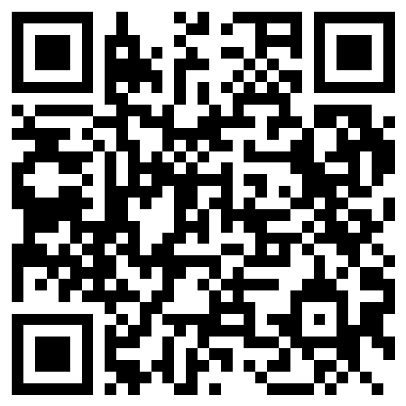  確認モードで開く
パソコンで開くとき：https://koki2983.github.io/icu-tool/#review
使い方（5 つ）
1 | QR コードを読む  アプリが開き、左下にオレンジ色の「確認モード」のボタンが出ます。
2 | 見たい項目を開く  下の「知識」のタブは、診療科ごとに並んでいます。右上の「検索」でも探せます。薬は「薬剤」のタブです。
3 | 気になる行の「指摘する」を押して、書く  どこがどう違うか、正しい内容、分かれば根拠を書いてください。短い言葉で構いません。
4 | 問題がなければ「この項目は問題なし」を押す  項目のいちばん上にあります。見ていただいた範囲が、こちらに伝わります。
5 | 左下の「確認モード」のボタン →「まとめてコピー」→ Teams で小山田へ  「ファイルに保存」でも構いません。職種・お名前を書く欄は任意です。途中で閉じても、書いた指摘は端末に残ります。
ご注意：指摘は、先生の端末の中だけに保存されます。5 の「送る」をしていただくまで、こちらには届きません。
見ていただきたい点
1. 量・速さ・濃度・基準値の誤り 薬の量、希釈、報告の目安の数字など
2. 当院のやり方と違う所 当院では行っていない治療、当院の基準と違う数字（「当院は○○」と教えてください）
3. 看護師に勧めるべきでない書き方 看護師の判断の範囲を越えている、言い切りすぎている、誤解されやすい
4. 抜けている大事な注意 これは必ず書いておくべき、という点
このツールについて
・看護師の観察と報告を助けるためのもので、治療を決めるものではありません（各項目に「当院の基準と医師の指示が優先」と明記）。患者さんの氏名や ID は入れない作りです。
・本文は、小山田が AI（Claude）を使って作りました。AI による資料との照合と点検は行いましたが、専門家の確認はまだ受けていません。誤りが残っている前提で見ていただけると助かります。
・いただいた指摘は小山田が直し、確認していただいた項目には「専門家が確認（職種・日付）」の印を付けます。お名前は出しません。
連絡先 ICU 小山田 光希の Teams、または直接ご連絡ください。

